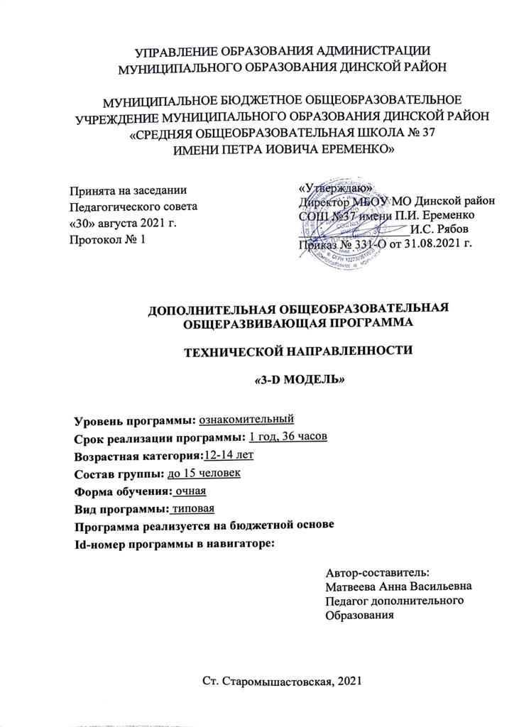УПРАВЛЕНИЕ ОБРАЗОВАНИЯ АДМИНИСТРАЦИИ

МУНИЦИПАЛЬНОГО ОБРАЗОВАНИЯ ДИНСКОЙ РАЙОН

МУНИЦИПАЛЬНОЕ БЮДЖЕТНОЕ ОБЩЕОБРАЗОВАТЕЛЬНОЕ УЧРЕЖДЕНИЕ МУНИЦИПАЛЬНОГО ОБРАЗОВАНИЯ ДИНСКОЙ РАЙОН

«СРЕДНЯЯ ОБЩЕОБРАЗОВАТЕЛЬНАЯ ШКОЛА № 37
Принята на заседании  Педагогического совета  «30» августа 2021 г.  Протокол № 1 | «Утверждаю»  Директор МБОУ МО Динской район СОШ №37 имени П.И. Еременко  __________________И.С. Рябов  Приказ № 331-О от 31.08.2021 г.

ИМЕНИ ПЕТРА ИОВИЧА ЕРЕМЕНКО»

ДОПОЛНИТЕЛЬНАЯ ОБЩЕОБРАЗОВАТЕЛЬНАЯ
ОБЩЕРАЗВИВАЮЩАЯ ПРОГРАММА

ТЕХНИЧЕСКОЙ НАПРАВЛЕННОСТИ

«3-D МОДЕЛЬ»

Уровень программы: ознакомительный
Срок реализации программы: 1 год, 36 часов
Возрастная категория:12-14 лет
Состав группы: до 15 человек
Форма обучения: очная
Вид программы: типовая
Программа реализуется на бюджетной основе
Id-номер программы в навигаторе:

Автор-составитель:

Матвеева Анна Васильевна

Педагог дополнительного

Образования

Ст. Старомышастовская, 2021

Оглавление
Раздел № 1 «Комплекс основных характеристик образования: объём, содержание, планируемые результаты» 3
1.1. Пояснительная записка 3
1.2. Цели и задачи программы 4
1.3. Содержание программы 4
Раздел № 2 «Комплекс организационно-педагогических условий, включающий формы аттестации» 6
2.1. Календарный учебный график 6
2.2. Условия реализации программы 6
2.3. Формы аттестации 7
2.4. Оценочные материалы 7
2.5. Методические материалы 7
2.6. Список литературы 7

Раздел № 1 «Комплекс основных характеристик образования: объём, содержание, планируемые результаты»

1.1. Пояснительная записка

Актуальность. Стремительное внедрение в жизнь новых технологий предъявляет высокие требования к уровню подготовки будущих специалистов самых разных областей. Системы автоматизированного проектирования, основывающиеся на трехмерном моделировании, в настоящее время становятся стандартом для создания конструкторской и технологической документации. Развитие и применение современных графических пакетов при изучении графического цикла дисциплин обусловлены спецификой предмета, требующей развитого пространственного мышления, умений воспринимать и производить графическую информацию. Пространственное мышление, как и любую другую способность человека, нужно и можно развивать. С помощью трехмерного моделирования в среде графических пакетов задача визуального представления геометрических объектов значительно упрощается.
Изучение систем 3D-моделирования способно значительно облегчить понимание инженерных дисциплин, что делает актуальным включение данной дисциплины в учебный процесс в первую очередь в связке с инженерной графикой.
Программа личностно-ориентирована и составлена так, чтобы каждый ребёнок имел возможность самостоятельно выбрать наиболее интересный объект работы, приемлемый для него. На занятиях применяются информационные технологии и проектная деятельность. Данная программа позволяет выявить заинтересованных обучающихся, проявивших интерес к знаниям, оказать им помощь в формировании устойчивого интереса к построению моделей с помощью 3D-принтера. В процессе создания моделей обучающиеся научатся объединять реальный мир с виртуальным, это повысит уровень пространственного мышления, воображения.
В основу представляемого курса 3D – моделирования и 3D печати положены такие принципы как:
- Целостность и гармоничность интеллектуальной, эмоциональной, практико-ориентированной сфер деятельности личности;
- Практико-ориентированность, обеспечивающая отбор содержания, направленного на решение практических задач: планирование деятельности, поиск нужной информации, инструментирования всех видов деятельности на базе общепринятых средств информационной деятельности, реализующих основные пользовательские возможности 3D – моделирования и 3D печати. При этом исходным является положение о том, что компьютер может многократно усилить возможности человека, но не заменить его.
- Принцип развивающего обучения- обучение ориентировано не только на получение новых знаний, но и на активизацию мыслительных процессов, формирование и развитие у обучающихся обобщенных способов деятельности, формирование навыков самостоятельной работы.
- Осуществление поэтапного дифференцированного и индивидуализированного перехода от репродуктивной к проектной и творческой деятельности.
- Наглядность с использованием пособий, интернет ресурсов, делающих образовательный процесс более эффективным.
- Последовательность усвоения материала от «простого к сложному», в соответствии с возрастными особенностями обучающихся.
Новизна программы. Изучение основ 3D-моделирования основано на использовании возможностей графической программы TinkerCad, которая предназначена для создания трехмерных ассоциативных моделей отдельных деталей и сборочных единиц, содержащих как оригинальные детали, так и стандартные конструктивные элементы. Система TinkerCad позволяет реализовать процесс трёхмерного параметрического проектирования – от идеи к ассоциативной модели, от модели к конструкторской документации и прототипированию.
Одним из преимуществ программы TinkerCad является то, что она способствует не только обучению в компьютерной сфере, но и развитию творческого, образного и логического мышления.
Форма обучения– очная.
Учащиеся формируются в разновозрастные группы по 15 человек.
В соответствии с учебным планом внеурочной деятельности МБОУ МО Динской район СОШ №37 имени П.И. Еременко курс объединения «3D-моделька» занятия проводятся 1 раз в неделю по 2 часа для учащихся 5-7 класса. На прохождение программы материала отводится 72 часа в год.

1.2. Цели и задачи программы

Основной целью программы является повышение познавательной мотивации и развитие элементов инженерного мышления обучающихся в процессе приобретения знаний, умений и навыков 3Dмоделирования и разработки социально-значимых творческих проектов.
Задачи программы:
1. Развитие интереса к изучению и практическому освоению программ 3D-моделирования.
2. Развитие коммуникативных навыков как условия работы в команде при разработке творческих проектов.
3. Актуализация навыков использования информационных компьютерных технологий как основы 3D-моделирования.
4. Формирование представлений о трехмерном моделировании, назначении, промышленном и бытовом применении, перспективах развития.
5. Изучение программ «Tinkercad» (инсталляция, изучение интерфейса, основные приемы работы).
6. Разработка авторских творческих проектов с применением 3D моделирования.

1.3. Содержание программы

Учебный план
№ п/п | Наименование разделов | Количество часов
 |  | всего | теория | практика
1. | Моделирование в Tinkercad | 18 | 3 | 15
2. | Создание личного проекта в Tinkercad | 54 | 4,5 | 49,5
Итого |  | 72 | 7,5 | 64,5

Содержание программы

Введение (18 часов)
- Интерфейс Tinkercad
- Работа с основными формами
- Работа с генератором форм
- Экспорт моделей
- Импорт моделей
- Работа с текстом. Создание. Редактирование.
Создание личного проекта в Tinkercad (54 часа)
- Проект «Шахматная доска»
- Проект «Шахматные фигуры»
- Проект «Мой дом и участок»
- Проект «Автомобиль моей мечты»
- Проект «Полет в космос. Планеты. Ракета»
- Проект «Рыбак и золотая рыбка»
- Проект «Морской мир»
- Проект «Звери в лесу»
- Проект «Дом моей мечты»
Планируемые результаты
У учащихся должно сложиться представление о:
1. Эволюции развития систем автоматизированного проектирования.
2. Задачах и основных этапах проектирования.
3. Общих вопросах построения композиции и технического дизайна.
4. Основных способах работы с программами 3d-моделирования.
5. Основных принципах моделирования трехмерных объектов компьютерных системах.
6. Путях повышения своей компетентности через овладения навыками компьютерного проектирования и моделирования.
Участие в занятиях должно помочь учащимся:
1. Понять роль и место конструктора-проектировщика в формировании окружающей человека предметной среды.
2. Повысить свою компетентность в области компьютерного проектирования.
3. Повысить свою информационную и коммуникативную компетентность.
Учащиеся будут знать:
1. Характеристики и основные принципы построения композиции при создании графических изображений.
2. Основные принципы освещения объектов на предметной плоскости.
3. Основные понятия, способы и типы компьютерной графики, особенности воспроизведения графики на экране монитора и при печати на 3d-принтере.
4. Принципы работы прикладной компьютерной системы автоматизированного проектирования в программе tinkercad, приемы использования меню, командной строки, панели инструментов, строки состояния и работа в программе.
5. Принципы работы в системе трехмерного моделирования в программе tinkercad, основные приемы работы с файлами, окнами проекций, командными панелями.
6. Приемы формирования криволинейных поверхностей.
7. Особенности системного трехмерного моделирования.
8. Приемы моделирования материалов.
Учащиеся будут уметь:
1. Использовать основные команды и режимы программы tinkercad.
2. Использовать основные команды и режимы системы трехмерного моделирования.
Учащиеся приобретут навыки:
1. Построения композиции при создании графических изображений.
2. Использования меню, командной строки, строки состояния программы tinkercad.
3. Нанесение размеров на чертеж.
4. Работа с файлами, окнами проекций, командными панелями в системе трехмерного моделирования.
5. Создание криволинейных поверхностей моделей объектов.
6. Проектирования несложных трехмерных моделей объектов.
7. Работы в группе над общим проектом.

Раздел № 2 «Комплекс организационно-педагогических условий, включающий формы аттестации»

2.1. Календарный учебный график

№ п/п | Наименование разделов и тем | Всего часов |  |  |  | Формы контроля
 |  | всего | теория | практика
1 раздел: | Моделирование в Tinkercad | 18 | 3 | 15 | беседа, творческое задание
1 | Интерфейс Tinkercad | 3 | 0,5 | 2,5 | беседа, творческое задание
2 | Работа с основными формами | 3 | 0,5 | 2,5 | беседа, творческое задание
3 | Работа с генератором форм | 3 | 0,5 | 2,5 | беседа, творческое задание
4 | Экспорт моделей | 3 | 0,5 | 2,5 | беседа, творческое задание
5 | Импорт моделей | 3 | 0,5 | 2,5 | беседа, творческое задание
6 | Работа с текстом. Создание. Редактирование. | 3 | 0,5 | 2,5 | беседа, творческое задание
2 раздел: | Создание личного проекта в Tinkercad | 54 | 4,5 | 49,5 | творческое задание
7 | Проект «Шахматная доска» | 6 | 0,5 | 5,5 | творческое задание
8 | Проект «Шахматные фигуры» | 6 | 0,5 | 5,5 | творческое задание
9 | Проект «Мой дом и участок» | 6 | 0,5 | 5,5 | творческое задание
10 | Проект «Автомобиль моей мечты» | 6 | 0,5 | 5,5 | творческое задание
11 | Проект «Полет в космос. Планеты. Ракета» | 6 | 0,5 | 5,5 | творческое задание
12 | Проект «Рыбак и золотая рыбка» | 6 | 0,5 | 5,5 | творческое задание
13 | Проект «Морской мир» | 6 | 0,5 | 5,5 | творческое задание
14 | Проект «Звери в лесу» | 6 | 0,5 | 5,5 | творческое задание
15 | Проект «Дом моей мечты» | 6 | 0,5 | 5,5 | творческое задание
Итого |  | 72 | 7,5 | 64,5 | –

2.2. Условия реализации программы

Материально - техническое обеспечение:
Рабочее место обучающегося:
- Chromebooks
Рабочее место наставника:
- ноутбук
- презентационное оборудование с возможностью подключения к компьютеру — 1 комплект;
- флипчарт с комплектом листов/маркерная доска, соответствующий набор письменных принадлежностей — 1 шт.;
- единая сеть Wi-Fi.
- 3D-принтер
- PLA-пластик
Программное обеспечение: программный продукт Tinkercad

2.3. Формы аттестации
Подведение итогов по результатам освоения материала данной программы проводится в форме конкурса.

2.4. Оценочные материалы

Для отслеживания результативности образовательного процесса по программе используются следующие этапы контроля (диагностики).

Этапы диагностики | Форма проведения | Период проведения
Нулевая | Собеседование | Сентябрь
Промежуточная | Собеседование | Январь
Итоговая | Отчетная выставка | В конце обучения по программе

2.5. Методические материалы

Для успешной реализации программы необходимы следующие условия:
1) Материально-техническое обеспечение: кабинет соответствующий санитарно - гигиеническим требованиям по площади и уровню освещения, температурному режиму, противопожарным нормам,
2) Демонстрационные материалы: проекты лучших работ (электронный вид).

2.6. Список литературы

Для педагогов
1. Федеральный государственный образовательный стандарт основного общего образования – http://standart.edu.ru
2. Социальная сеть работников образования – http://nsportal.ru
3. Сайт компании АСКОН - http://edu.ascon.ru
4. http://today.ru – энциклопедия 3D печати
5. http://3drazer.com - Портал CG. Большие архивы моделей и текстур для 3ds max
6. http://3domen.com - Сайт по 3D-графике Сергея и Марины Бондаренко /виртуальная школа по 3ds max/ бесплатные видеоуроки
7. http://www.render.ru - Сайт посвященный 3D-графике
8. http://3DTutorials.ru - Портал посвященный изучению 3D Studio Max
9. http://3dmir.ru - Вся компьютерная графика — 3dsmax, photoshop, CorelDraw
10. http://3dcenter.ru - Галереи/Уроки
11. http://www.3dstudy.ru
12. http://www.3dcenter.ru
13. http://online-torrent.ru/Table/3D-modelirovanie
14. http://www.blender.org - официальный адрес программы блендер
15. http://autodeskrobotics.ru/123d
16. http://www.123dapp.com
17. http://www.varson.ru/geometr_9.html
18. https://www.tinkercad.com/

Для учащихся
1. Информационный ресурс https://www.tinkercad.com/

Для родителей
1. Информационный ресурс https://www.tinkercad.com/

